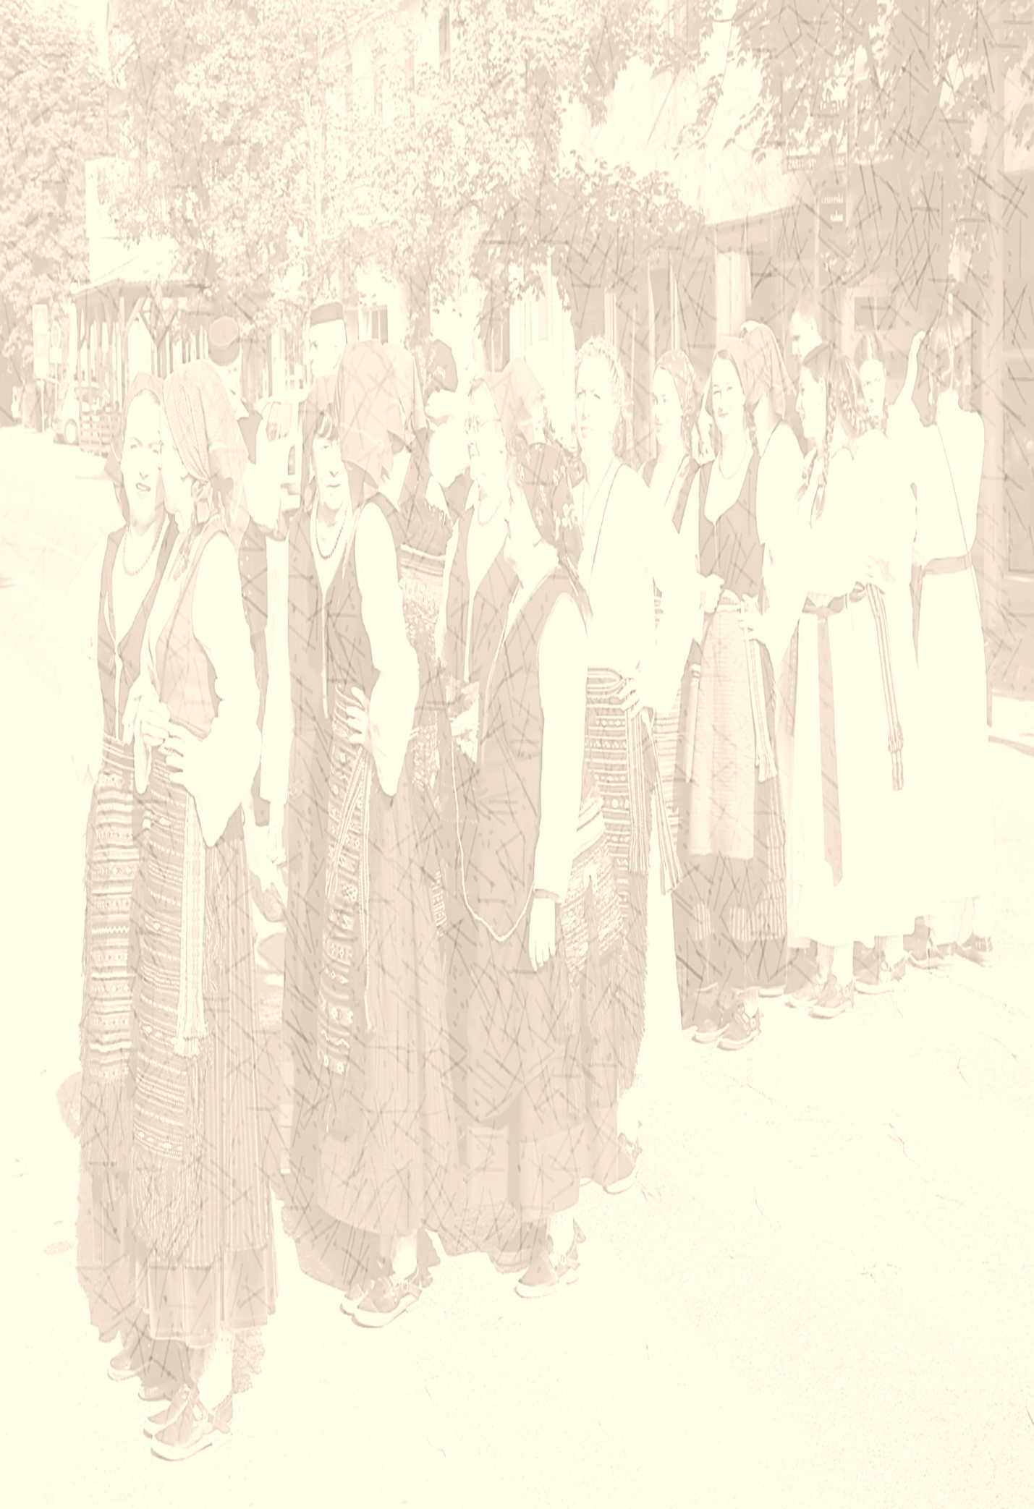
DINARSKE
PJESME I PLESOVI
S E M I N A R
GLAZBENO PLESNE KULTURE DINARSKOG PODRUČJA
ZA VODITELJE I ČLANOVE
FOLKLORNIH UDRUGA, SKUPINA I DRUŠTAVA
U
GACKOM PUČKOM OTVORENOM UČILIŠTU
O T O Č A C

20., 21. i 22. veljače 2026.
(PETAK, SUBOTA I NEDJELJA)

P R E D A V A Č I :
DR.SC. JOŠKO ĆALETA
PROF. VIDOSLAV BAGUR

INFORMACIJE:
TELEFON: 053 771 143
EMAIL: gacko.pucko.otvoreno.uciliste@gmail.com

POZIV NA SEMINAR
GACKO PUČKO OTVORENO UČILIŠTE OTOČAC OVE GODINE ORGANIZIRA TRADICIONALNI SEMINAR ZA VODITELJE I ČLANOVE FOLKLORNIH SKUPINA, DRUŠTAVA I UDRUGA POD NAZIVOM GLAZBENO PLESNA KULTURA DINARSKOG PODRUČJA – DINARSKE PJESME I PLESOVI KOJI ĆE 20.,21.I 22. VELJAČE 2026. BITI ODRŽAN U PROSTORIJAMA GACKOG PUČKOG OTVORENOG UČILIŠTA OTOČAC.
Voditelji seminara su dr.sc. Joško Ćaleta i prof. Vidoslav Bagur.
Tradicijska glazba i ples integralnim su dijelom hrvatske tradicijske kulture. Karakterizira ih raznolikost vokalnih i plesnih stilova i žanrova u različitim hrvatskim regijama, različitim etnografskim zonama. Ovogodišnja radionica tradicijskog plesa i vokalne glazbe fokusirat će se na tradicije dinarskog područja. Područje dinarskog etnografskog areala pokriva brdske i susjedne im regije prostora središnje i južne Hrvatske - Dalmatinskog zaleđa, Ravnih Kotara, Bukovice, Podvelebitskog kraja, Like, Korduna i Banovine. Osnovna plesna forma ovog područja je kolo, koje se u mnogim situacijama izvodi bez glazbene pratnje (nijemo kolo) ili uz napjevavanje lokalnih vokalnih stilova tipičnih za pojedina dinarska područja. Stil tijesnih intervala, netemperirano pjevanje, pjevanje pod bas neki su od termina koji se koriste pri opisu glazbenih karakteristika pjevanja navedenih područja. Pošto se radionica održava u Otočcu glazbeni i plesni primjeri će uvelike biti primjeri lokalnog repertoara područja Like ali isto tako i ostalih dijelova dinarskog područja na kojima je izvedbena aktivnost još uvelike prisutna.
Ono što posebno karakterizira pjevanje dinarskog areala je specifična tehnika potresanja glasa relevantna pjevanju na otvorenom prostoru, kontekstu u kojem se je obično ovo pjevanje izvodilo. Ojkanje je u stručnim krugovima uvriježen naziv za taj najstariji sloj arhaičnih, tradicijskih pjevanja. Ovu vrstu pjevanja, koju danas u većini krajeva nazivaju starovinskim, starinskim pjevanjem, izvodi pojedinac solo ili mnogo češće pojedinac uz pratnju drugoga glasa koji u momentu potresanja leži na duljem pratećem tonu. Važnost ovog pjevanja prepoznalo je Ministarstvo kulture RH koje ju je upisom u Registar kulturnih dobara RH istaknulo kao nematerijalnu baštinu vrijednu javnoga promoviranja i poticanja lokalne kreativnosti i različitosti, posebno zbog svoje specifičnosti na području Dinarskog areala.
Sve ove radnje prethodile su nominaciji a zatim i upisu na UNESCO-vu listu - glazbeni izričaj ojkanje je 2010. godine upisan na UNESCO-vu listu nematerijalne kulturne baštine kojoj je potrebna hitna zaštita. Isto se odnosi i na fenomen nijemog kola koji je također 2011. godine upisan na UNESCO-vu listu nematerijalne kulturne baštine. Trodnevni seminar će obuhvatiti odabranu folklornu građu dinarske zone primjerenu sudionicima. Svrha seminara je na primjerima lokalne plesne i glazbene baštine upoznati sadašnje i buduće voditelje folklornih skupina i plesače s mogućnostima predstavljanja folklora na sceni kao i konkretnog rada s različitim folklornim skupinama.

Voditelji seminara:

Joško Ćaleta, dr.sc.etnomuzikolog, glazbeni pedagog, kompozitor, glazbeni producent i dirigent (Trogir, 1964.). Diplomirao je glazbenu kulturu na Muzičkoj akademiji u Splitu, magistrirao etnomuzikologiju na University of British Columbia u Vancouveru, Canada te doktorirao etnomuzikologiju na Muzičkoj akademiji u Zagrebu (2012.).
Od 1997. znanstveni je suradnik na Institutu za etnologiju i folkloristiku u Zagrebu. Sudionik je četrdesetak međunarodnih skupova vezanih uz temu tradicijske glazbe i plesa a autor je brojnih znanstvenih i stručnih članaka objavljenim u uglednim svjetskim i domaćim publikacijama kao i producent niza značajnih nosača zvuka hrvatske tradicijske glazbe i klapskog pjevanja. Član je stručnih, savjetodavnih i ocjenjivačkih komisija, smotri i festivala diljem Hrvatske (Međunarodna smotra folklora, Pasionska baština,Zagreb,Festival dalmatinskih klapa, Omiš, Smotra folklora Dalmacije, Metković, Aklapela Dubrovnik).
Teme koje istražuje uglavnom su vezane uz vokalnu glazbenu tradiciju, svjetovnu i sakralnu, dalmatinskog priobalja, otoka i zaleđa.

Vidoslav Bagur, prof. plesni pedagog i koreograf, stručni je suradnik i voditelj najznačajnijih hrvatskih festivala folklora (Međunarodna smotra folklora, Smotra folklora Dalmacije, Vinkovačke jeseni). Predavač je na hrvatskoj Školi folklore ali isto tako svoje znanje širi i izvan granica Hrvatske predavajući na mnogim europskim plesnim školama, seminarima i radionicama. Njegova višegodišnja terenska istraživanja potaknula su nastanak mnogih izvornih folklornih skupina, festivala (Smotra folklora u Polači, Marijanski koncerti u Metkoviću, Susreti lijeričara i zdravičara u Pridvorju) kao i obnovu zaboravljenih običaja (Kumpanija, Pupnat; Bijeli maškari, Putnikovići). Svoja terenska istraživanja provodi među Hrvatima koji žive izvan granica Hrvatske (Italija, Austrija, Slovačka, Mađarska, Rumunjska, Bosna i Hercegovina, Kosovo). Glazbeni je urednik i producent više nosača zvuka te autor video zapisa knjige Vila bana zvala preko Vrana – Tradicijska odjeća, pjesme i plesovi Hrvata u Bosni i Hercegovini u 21. stoljeću.

PRIJAVNICA
na e-mail: gacko.pucko.otvoreno.uciliste@gmail.com
najkasnije do 10. 02. 2026.

PROGRAM SEMINARA

Petak, 20.02. 2026.
od 18:00 – 21:00 sat
PRVI DIO

Subota, 21.02.2026.

DRUGI DIO
od 10:00 – 13:00 sati

PAUZA ZA RUČAK OD 13:00 DO 15:00 SATI

TREĆI DIO
od 15:00 – 18:00 sati

ČETVRTI DIO
od 20:00 - 21:00 sati
- Mala dvorana Učilišta (program u dogovoru s voditeljima seminara)
Nedjelja, 22.02.2026.

PETI DIO
od 11:00 – 13:00 sati

PAUZA ZA RUČAK OD 13:00 – 15:00

od 15 - 17 sati
- Utvrđivanje naučenog gradiva
- Priprema za nastup

ZAVRŠNI KONCERT SVIH SUDIONIKA SEMINARA
U 18 SATI KINODVORANA
Gackog pučkog otvorenog učilišta Otočac
Formalna (koncertna) prezentacija sudionika seminara
Podjela diploma sudionicima seminara

PRIJAVE:
Za seminar se mogu prijaviti voditelji i članovi
kulturno umjetničkih udruga, društava, klapa.
(seminar nije namjenjen za početnike pjevanja i plesa i molimo voditelje da prijave iskusne pjevače i plesače)
Svoje prijave molimo slati na e-mail
gacko.pucko.otvoreno.uciliste@gmail.com
najkasnije do
10. veljače 2026.
PRIJAVE
• Za prijavu na seminar potrebno je ispuniti priloženu prijavnicu i poslati je na
e-mail gacko.pucko.otvoreno.uciliste@gmail.com

• KOTIZACIJA IZNOSI 30€ PO POLAZNIKU
Plaćanje kotizacije na račun Grada Otočca
najkasnije do 10.02.2026.g.
Na uplatnici je potrebno navesti sljedeće podatke:
* Platitelj - upišite puni naziv udruge,društva skupine
* Model - HR64
* Poziv na broj 7803-26768-1-2026
* Opis plaćanja - upišite " Kotizacija za seminar: Glazbeno plesna kultura dinarskog područja –
dinarske pjesme i plesovi“
* Podaci o primatelju uplate:
Grad Otočac
Kralja Zvonimira 10
53220 Otočac
IBAN HR9624020061831300003
Napomena:
Gacko pučko otvoreno učilište Otočac od 01.01.2026. posluje u sustavu pune riznice Grada Otočca i nema zaseban žiro račun; sve uplate vrše se preko jedinstvenog žiro računa Grada Otočca.
Obavezno priložite kopiju potvrde o uplati kotizacije uz prijavnicu putem elektroničke pošte; bez potvrde nećemo moći pravovremeno izdati račun.
Uplaćene kotizacije se ne vraćaju, čak i ako polaznik ne prisustvuje seminaru.
U slučaju iznimno velikog odaziva, organizator zadržava pravo odrediti broj predstavnika po udruzi, društvu,skupini za sudjelovanje na Seminaru

SMJEŠTAJ, RUČAK
(o trošku polaznika seminara)

Smještaj o trošku polaznika seminara moguće je rezervirati u Otočcu:
- SMJEŠTAJ – OTOČAC
- HOTEL PARK OTOČAC
Adresa: Ulica kralja Zvonimira 33, 53220 Otočac
Telefon: +385 98 277 515 / +385 53 617 984
E‑mail: info@hotel-park.com.hr
Napomena: naglasite da ste sudionik tradicijskog seminara dinarskih pjesama i plesova
- HOTEL ZVONIMIR OTOČAC
Adresa: Kralja Zvonimira 28, 53220 Otočac
Telefon: +385 53 773 135 / +385 98 9601 005
E‑mail: zvonimir@hotel-zvonimir.hr
Napomena: Ove godine u hotelu radi samo restoran.
- PRIVATNI APARTMANI – OTOČAC
Preporuka: Pretraga i rezervacija putem Booking.com

- UGOSTITELJSKI OBJEKTI
Napomena: naglasite da ste sudionik tradicijskog seminara dinarskih pjesama i plesova
- Bistro Ribić
Adresa: Ul. dr. Ante Starčevića 44, Otočac
Telefon: +385 53 772 772
- Fast Food Semafor
Adresa: Ul. kralja Zvonimira 6A, Otočac
Telefon: +385 53 615 655
Radno vrijeme: 07:00–23:00 (petak i subota do 00:00)
- Pizzeria / Fast Food Cvrčak
Adresa: Vatrogasna ul. 11, Otočac
Telefon: +385 97 781 2014
- Fast Food / Pizzeria Monajo
Adresa: Popa Marka Mesića 5, Otočac
Telefon: +385 53 773 511
Radno vrijeme: 07–22 h (subota do 23 h, nedjeljom zatvoreno)
🏫 Objekti su u blizini Gackog pučkog otvorenog učilišta Otočac i sportske dvorane osnovne škole Zrinskih i Frankopana Otočac

Molimo Vas da spomenute informacije i prijavnicu za seminar proslijedite zainteresiranima.
Očekujemo Vašu prijavu i sudjelovanje na Seminaru.

Za sve dodatne informacije možete se obratiti Nadi Avsec, prof. ravnateljici GPOU Otočac i Veri Dasović organizatorici kulturnih programa GPOU-a Otočac na email: gacko.pucko.otvoreno.uciliste@gmail.com ; Tel.: 053 771 143, mob: 0989398278 ravnateljica; mob: 099 774 9000 Vera
PRIJAVNICA ZA SUDJELOVANJE NA SEMINARU
GLAZBENO–PLESNA KULTURA DINARSKOG PODRUČJA
DINARSKE PJESME I PLESOVI
20.–22. VELJAČE 2026.
GACKO PUČKO OTVORENO UČILIŠTE OTOČAC

1. PODACI O UDRUZI / DRUŠTVU / SKUPINI
Naziv udruge / društva / skupine
OIB udruge
Adresa
Telefon
E mail udruge / sekcije
Broj prijavljenih sudionika (max. 5)
2. PODACI O VODITELJU
Ime i prezime voditelja
Adresa
E mail
Telefon / mobitel
3. PODACI O ČLANOVIMA
Ime i prezime člana
Redni broj
1.
2.
3.
4.
5.

IZJAVA O SUDJELOVANJU
Potvrđujemo da svi prijavljeni sudionici seminara ispunjavaju uvjet prethodnog iskustva u pjevanju i/ili plesu.

Potpis odgovorne osobe

PRIJAVE I KOTIZACIJA
Upute za prijavu
Prijava
Za prijavu na seminar potrebno je ispuniti ovu prijavnicu i poslati je elektroničkom poštom na gacko.pucko.otvoreno.uciliste@gmail.com zajedno s potvrdom o uplati kotizacije.
Kotizacija
Kotizacija iznosi 30 € po polazniku i uplaćuje se najkasnije do 10. 02. 2026.
Podaci za uplatu
Platitelj: puni naziv udruge/društva/skupine
Model: HR65
Poziv na broj: 7803 26768 1 2026
Opis plaćanja: Kotizacija za seminar – Glazbeno plesna kultura dinarskog područja – dinarske pjesme i plesovi
Primatelj: Grad Otočac, Kralja Zvonimira 10, 53220 Otočac
IBAN: HR9624020061831300003 |
| Napomena |
GPOU Otočac posluje kroz sustav pune riznice Grada Otočca. Sve uplate idu na jedinstveni račun Grada Otočca. Bez potvrde o uplati nije moguće izdati račun. Uplaćene kotizacije se ne vraćaju.
Organizator može ograničiti broj sudionika po udruzi u slučaju velikog odaziva. |

POTPIS I PEČAT

Mjesto i datum Pečat udruge Potpis odgovorne osobe

